國民小學 數學科 考試卷 年 班 座號： 姓名：

- 看圖做做看：每格1分，共50分
- 下面是小娟根據ㄅ、ㄆ、ㄇ、ㄈ、ㄉ、ㄊ做為分類條件，所做出的分類紀錄，請根據分類表找出小娟做的分類條件，圈圈看。
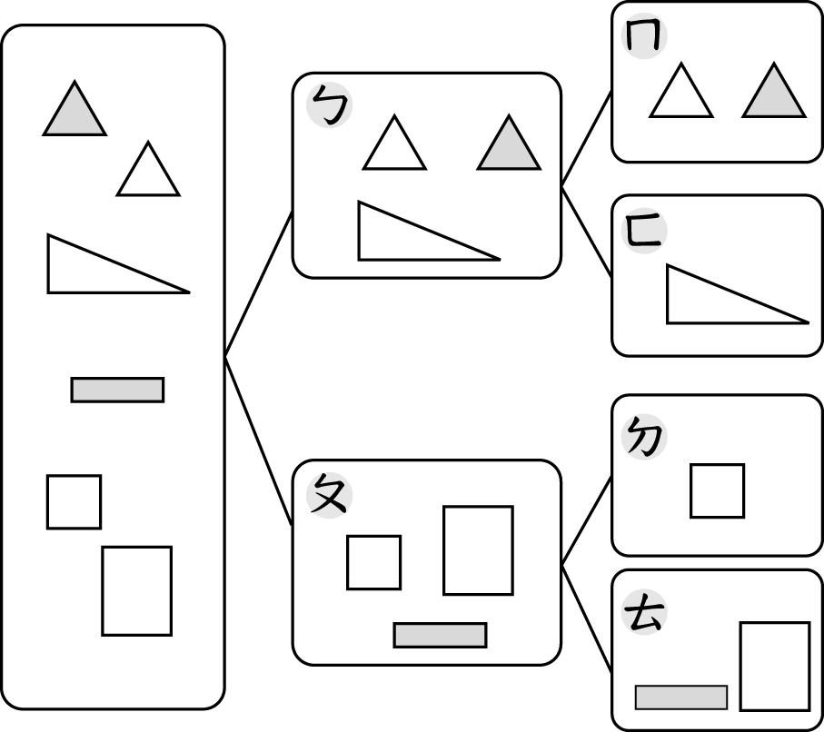
(１)小娟的分類表是先用有幾條邊分類，ㄅ要表示（ 有 3 條邊 ， 有 4 條邊 ），ㄆ要表示（ 有 3 條邊 ， 有 4 條邊 ）。
(２)再用邊長都一樣長和邊長不一樣長分類，ㄇ和ㄉ是表示
（ 邊長都一樣長 ， 邊長不一樣長），ㄈ和ㄊ是表示
（ 邊長都一樣長 ， 邊長不一樣長 ）。

- 在月曆上圈圈看，並回答問題。
父親節是 8 月 8 日，皮鞋店從父親節開始，舉行 1 個星期的特賣會，特賣會在（ ）月（ ）日結束。

- 下面的緞帶中，有等分的打ˇ，沒有等分的打╳。

- 澤言在玩丟沙包的遊戲，他在地上畫了一個正方形和一個三角形。
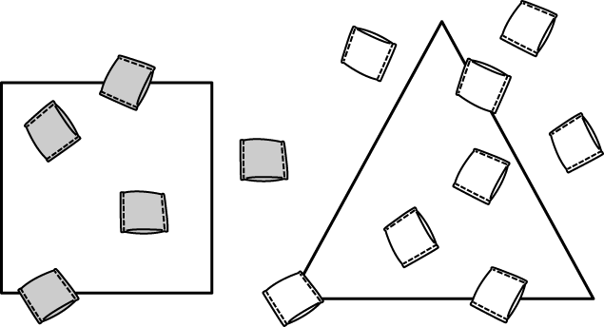
(１)在正方形內部有（ ）個沙包。
(２)在三角形內部有（ ）個沙包。
(３)白色沙包在正方形的（ 內部 ， 外部 ）。

- 先量量看、填填看，再圈出圖形的名稱。
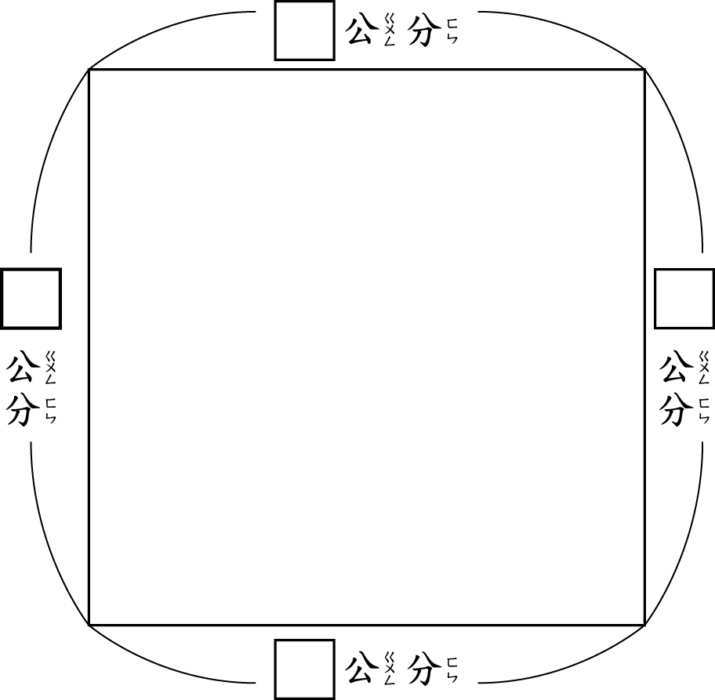
周長是（ ）公分，
這是（ 長方形 ， 正方形 ）。

- 有 30 顆軟糖，每 5 顆放 1 盤，可以放幾盤？先圈圈看，再把做法用算式記下來。

- 先圈圈看，再填填看。
哥哥從 11 月 25 日開始住在叔叔家，住到 12 月 9 日，一共住了（ ）天。

- 美美想買一盒 259 元的積木，要再補多少元才會剛好？把還需要的錢用 100 、 或  畫畫看。

- 先圈圈看，再填填看。
棒球比賽從 7 月 3 日到 7 月 15 日，共比賽（ ）天。

- 每個  的邊長都是 1 公分，下面用 5 個 拼成的圖形周長各是幾公分？量量看，再回答問題。
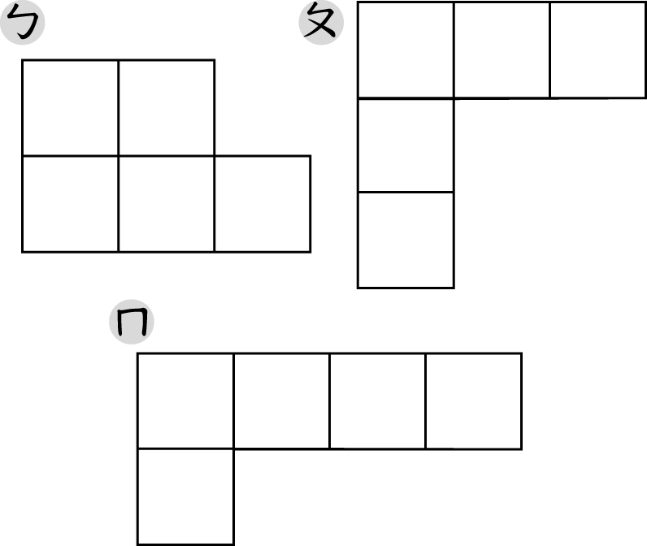
(１)ㄅ圖形的周長是（ ）公分。
(２)ㄆ圖形的周長是（ ）公分。
(３)ㄇ圖形的周長是（ ）公分。
(４)ㄅ、ㄆ和ㄇ都是用 5 個 拼成的圖形，周長會（ 一樣長 ， 不一樣長 ）。

- 先量出圖形的邊長，再算出圖形的周長，圈出圖形的名稱。
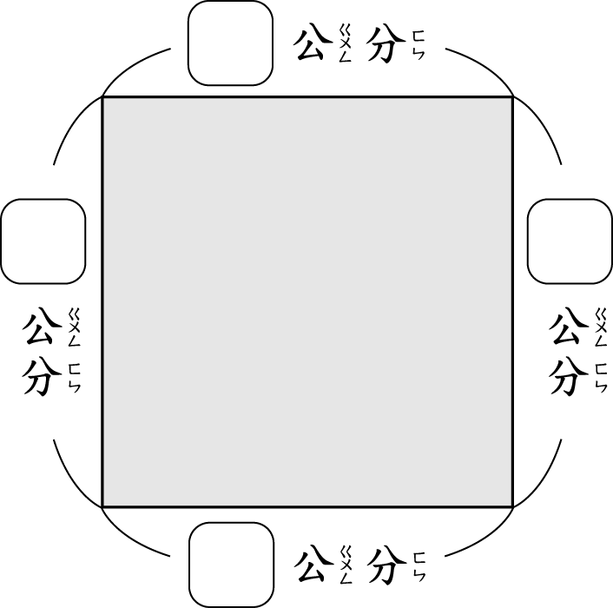
周長是（ ）公分。
這是（ 長方形 ， 正方形 ）。

- 先圈圈看，再填填看。
文化公園舉辦 1 個星期的音樂會，在 11 月 24 日結束。音樂會是從（ ）月（ ）日開始。

- 在月曆上圈圈看，並回答問題。
士奇想去外婆家玩 1 個星期，他打算在 7 月 27 日回來，他去外婆家的第 1 天是（ ）月（ ）日。

- 圈圈看，再回答問題。
老師有 6 顆糖果要分給學生，每 2 顆分給 1 個人，可以分給幾個人？
可以分給（ ）個人

- 先圈圈看，再填填看。
網路訂購商品，從收到貨品當天，有 7 天的鑑賞期，可以退換商品。安琪在網站上訂了一件衣服，在 12 月 29 日收到，但店家寄錯了，安琪最晚要在（ ）月（ ）日退換商品。

- 先圈圈看，再填填看。
文芳買了一盒牛奶，保存期限從 3 月 24 日到 4 月 4 日，這盒牛奶可以保存（ ）天。

- 看圖填填看：每格1分，共50分
- 庭安玩丟球遊戲，共丟了 10 球，下圖是他丟球的結果。
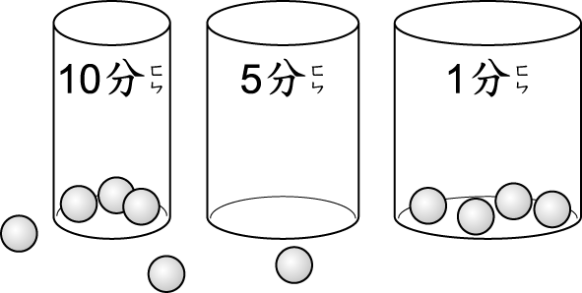
庭安每種分數各得幾分？寫出乘法算式。
(１)丟進 10 分的有（ ）顆。
得分：（ ）×（ ）＝（ ）
(２)丟進 5 分的有（ ）顆。
得分：（ ）×（ ）＝（ ）
(３)丟進 1 分的有（ ）顆。
得分：（ ）×（ ）＝（ ）
(４)沒有丟進得 0 分的有（ ）顆。
得分：（ ）×（ ）＝（ ）
(５)庭安共得（ ）分。
- 共有幾顆蘋果？
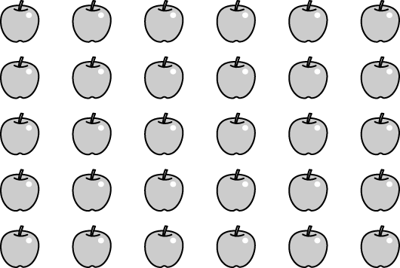
(１)橫的一排有 6 顆，記成：
6×（ ）＝（ ）
答：（ ）顆
(２)直的一排有 5 顆，記成：
5×（ ）＝（ ）
答：（ ）顆
- 一個盤子放 1 塊蛋糕，共有幾塊蛋糕？

加法算式：1＋1＋1＋1＋1＋1＝（ ）
乘法算式：（ ）×（ ）＝（ ）
- 每一段竹竿長 1 公尺，一條水管的長度是（ ）公尺。
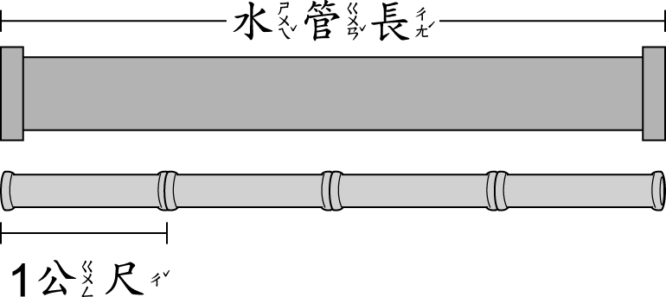
- 有多長？看圖填填看。
衣櫃的高度是（ ）公尺（ ）公分。
- 共有幾把青菜？
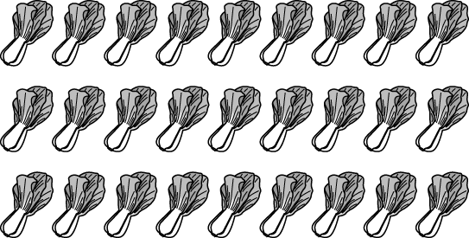
(１)橫的一排有 9 把，記成：
9×（ ）＝（ ）
答：（ ）把
(２)直的一排有 3 把，記成：
3×（ ）＝（ ）
答：（ ）把
- 寫出乘法算式做做看。
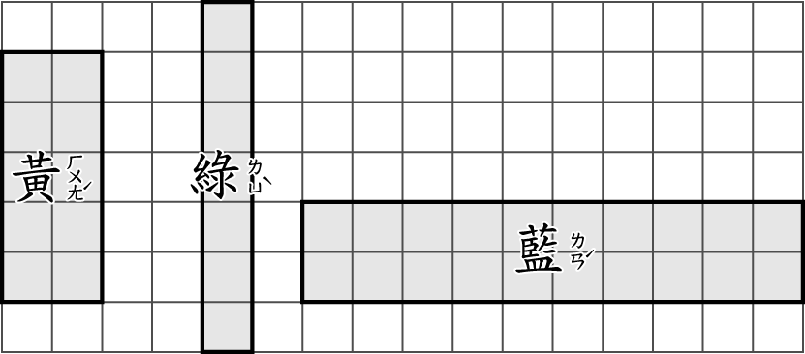
(１)黃色瓷磚有幾塊？
橫的一排有 2 塊，記成：
2×（ ）＝（ ）
直的一排有 5 塊，記成：
5×（ ）＝（ ）
(２)綠色瓷磚有幾塊？
橫的一排有 1 塊，記成：
1×（ ）＝（ ）
直的一排有 7 塊，記成：
7×（ ）＝（ ）
(３)藍色瓷磚有幾塊？
橫的一排有 10 塊，記成：
（ ）×（ ）＝（ ）
直的一排有 2 塊，記成：
（ ）×（ ）＝（ ）

